「腰痛ナビ」 「よくわかる！椎間板ヘルニアの勘どころ」 あなたの問診表

※治療先の医療機関にて問診表の記入が有る場合は、指示に従い新たに記入しましょう。

氏名 （ 男 ・ 女 ） 生年月日 年 月 日 歳
体重 kg 身長 cm
職業 仕事の内容

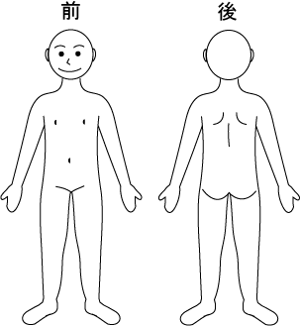
１・どのような症状でお困りですか 具合の悪い箇所に○をつけて下さい

２・それはいつ頃からですか

３・原因となるきっかけが思い当たりましたらお書き下さい

４・今の症状で、現在・過去に治療を受けていますか （ はい ・ いいえ ）

→ 「はい」の方へ
・病院/治療院名
・どのような診断でしたか
・治療方法
・また、その治療で変化はありましたか （ 良くなった ・ 悪くなった ・ 変わらない ・ その他［ ］）
・現在も投薬を受けていますか。 （ はい ・ いいえ ）
・薬の名前がわかりましたらお書き下さい

５・痛みはどのような時に起きますか 例 -立ち上がる時 特に朝起きるときに痛む など

６・痛みが楽になる姿勢はありますか

７・逆に痛みがひどくなる姿勢はりますか

８・内科的疾患はありますか

９・現在の症状の他に、かかった病気やケガ・持病はありますか

１０・女性の方への質問です 妊娠していますか、又、その可能性はありますか
（ はい ・ いいえ ） はいの方 → ヶ月
他に伝えておきたいことがあればご記入下さい

Copyright : Sunny Day（サニー・デイ） All Rights Reserved
Copyright : Sunny Day（サニー・デイ） All Rights Reserved
腰痛ナビ http://lumbar.jp/ よくわかる！椎間板ヘルニアの勘どころ http://hernia.lumbar.jp/

